Об ограничении розничной продажи алкогольной продукции

в день празднования Дня Победы в 2026 году

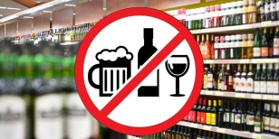 Администрация города Усолье-Сибирское информирует, что постановлением администрации города Усолье-Сибирское от 30 апреля 2026 года № 937-па на территории города Усолье-Сибирское определены дата, время и границы мест проведения мероприятий, посвященных празднованию в городе Усолье-Сибирское 81-ой годовщины Победы в Великой Отечественной войне.
Ограничения действуют согласно постановлению Правительства Иркутской области от 14 октября 2011 года № 313-пп «Об установлении требований и ограничений в сфере розничной продажи алкогольной продукции на территории Иркутской области».
Таким образом, розничная продажа алкогольной продукции в месте проведения культурно-массовых мероприятий – на Комсомольской площади, а также в радиусе 100 метров от места проведения указанных мероприятий на территории города Усолье-Сибирское, запрещается 9 мая 2026 года с 12:00 до 22:00 часов.

